CEB 50/ 50 – korvenstapelaar voor inbouw van onderaf, onverwarmd.

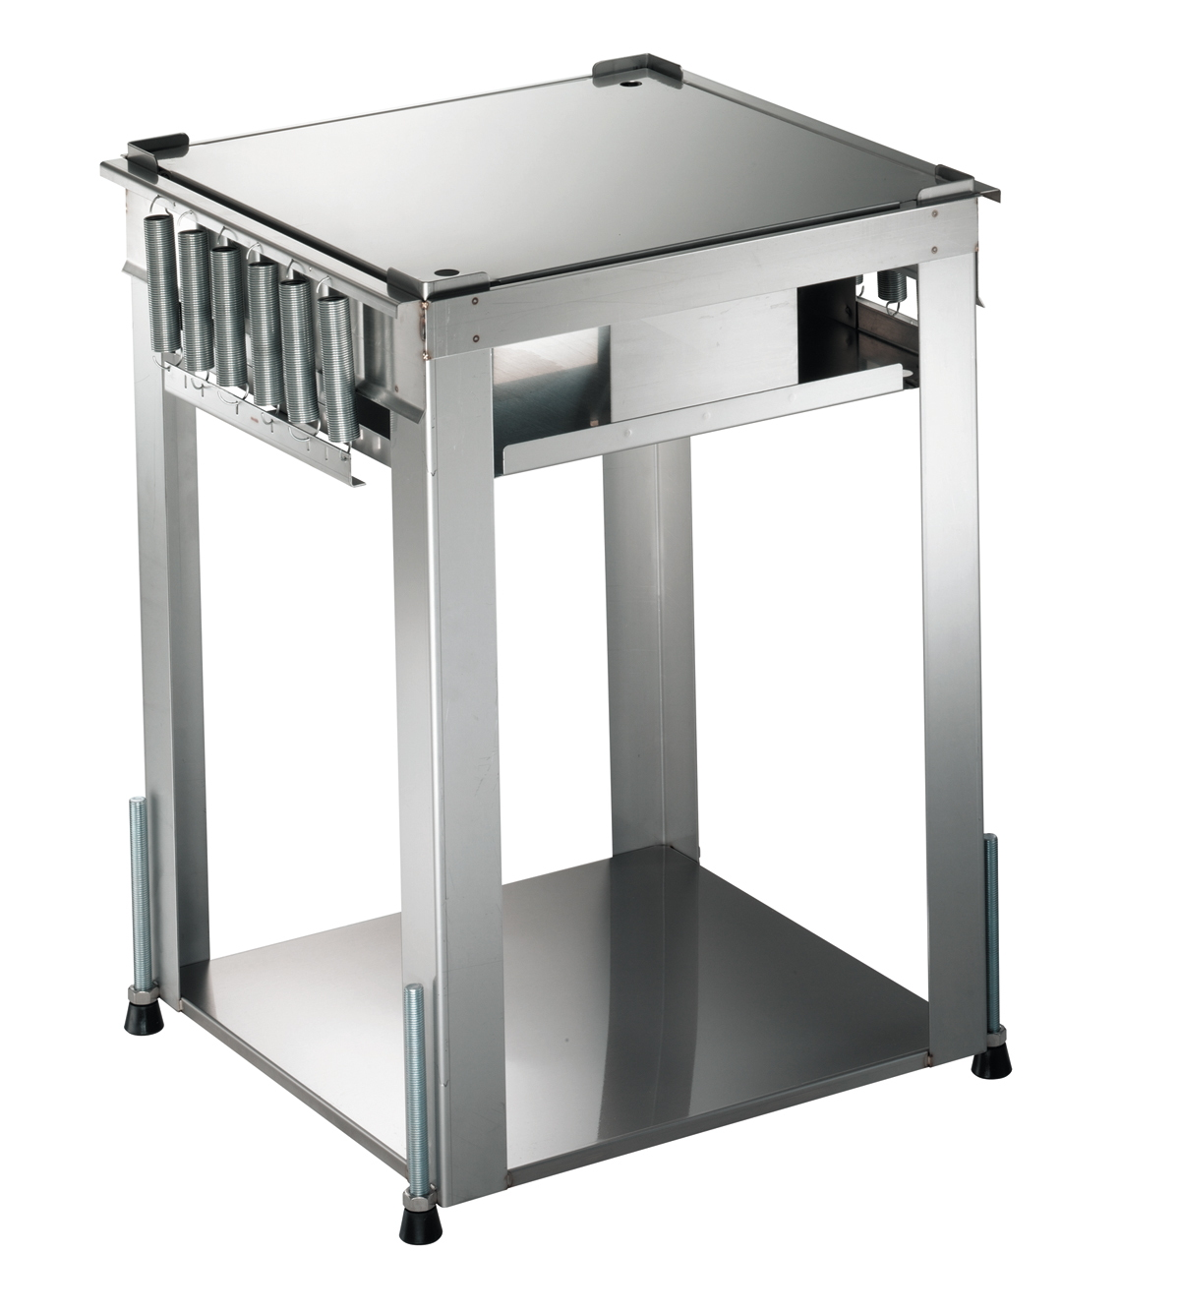

Afmetingen

Lengte: 600 mm
Breedte: 545 mm
Hoogte: 765 tot 865 mm

Uitvoering

De inbouw – korvenstapelaar bestaat volledig uit CNS 18/10. Het oppervlak is ultrafijn gepolijst.
De stapelaar is geopend uitgevoerd met het oog op inbouw.
De korven worden op een platform geplaatst. Deze is langs alle kanten van een opstaande rand voorzien om het wegglijden van de korven te voorkomen.
Door de trekveren te laten op- en afhangen kan de veerspanning naargelang de te laden goederen worden geregeld, om op die manier een gelijke verdeelhoogte te garanderen.

Toebehoren/ opties

- Korven uit staaldraad, met kunststoflaag
500 x 500 x 75 mm of 500 x 500 x 115 mm
- Korven uit edelstaal, CNS 18/10
500 x 500 x 75 mm of 500 x 500 x 115 mm
- Stolpdeksel (557 x 557 mm), polycarbonaat
Stapelhoogte met stolpdeksel: 680 mm
Stapelhoogte zonder stolpdeksel: 540 mm
- Inbouw onderaan, met roterende flens

Technische gegevens

Materiaal: CNS 18/10
Gewicht: 19 kg
Binnendiameter: 520 x 520 mm
Capaciteit: 6 korven met hoogte 115 mm
9 korven met hoogte 75 mm
Emissies: De geluidsemissie van het apparaat op de werkplek bedraagt minder dan 70 dB(A)

Bijzonderheid

- Wijziging van de veerspanning mogelijk
- Conform DIN 18665, deel 6

Fabricaat:

Fabrikant: B.PRO
Model: CEB 50/ 50
Best-nr.: 590 025

Flens voor inbouw van bovenaf : 590103

